2026-2027学年第一学期
《高级语言程序设计(C++语言)》
实验报告
实验名称：简单程序设计
实验日期：2026.10.23 | 实验地点：于刚宋晓楼A237
学 号：2026302192027 | 姓 名：张博宇
学 院：人工智能学院 | 专 业：人工智能
指导老师：丁建利 胡黔楠

一、实验目的
1.学会编写简单的C+＋程序
2.基本数据类型变量和常量的应用
3.运算符和表达式的应用
4.结构化程序设计基本控制结构的运用
5.简单的输入输出语句运用
6.头文件的运用
7.*Debug特殊功能：单步执行、设置断点、观察变量值
二、实验环境

Windows 操作系统
Microsoft Visual Studio 2026 集成开发环境
- 实验过程及结果
题目1：企业发放的奖金根据利润提成。利润(I)低于或等于10万元时，奖金可提10%；利润高于10万元，低于20万元时，低于10万元的部分按10%提成，高于10万元的部分，可提成7.5%；20万到40万之间时，高于20万元的部分，可提成5%；40万到60万之间时高于40万元的部分，可提成3%；60万到100万之间时，高于60万元的部分，可提成1.5%，高于100万元时，超过100
万元的部分按1%提成，从键盘输入当月利润I，求应发放奖金总数？

解答:
#include<iostream>
using namespace std;

int main() {
double I, bonus;
cout << "请输入当月利润I（万元）:";
cin >> I;

if (I <= 10) {
bonus = I * 0.1;
}
else if (I <= 20) {
bonus = 10 * 0.1 + (I - 10) * 0.075;
}
else if (I <= 40) {
bonus = 10 * 0.1 + 10 * 0.075 + (I - 20) * 0.05;
}
else if (I <= 60) {
bonus = 10 * 0.1 + 10 * 0.075 + 20 * 0.05 + (I - 40) * 0.03;
}
else if (I <= 100) {
bonus = 10 * 0.1 + 10 * 0.75 + 20 * 0.05 + 20 * 0.03 + (I - 60) * 0.015;
}
else {
bonus = 10 * 0.1 + 10 * 0.075 + 20 * 0.05 + 20 * 0.03 + 40 * 0.015 + (I - 100) * 0.01;
}

cout << "应发放奖金总数为：" << bonus << "万元" << endl;
return 0;
}

运行结果：
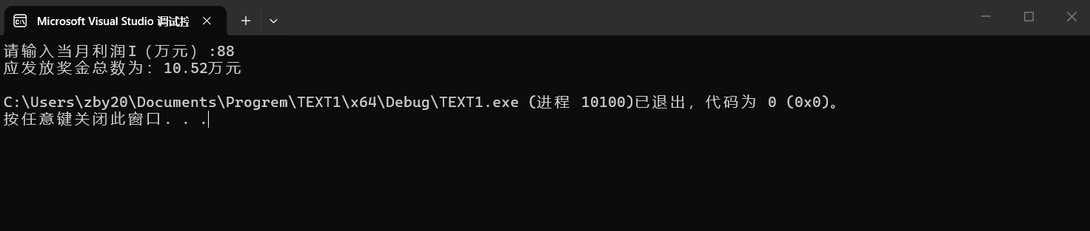

题目2：根据用户给电影的打分score，输出对应语句，其中10~9 为"经典"，8~7为"非常好"，6~5为" 一般"，5以下为"烂片"，例如输入7的话输出"你认为电影非常好"。

解答：
#include<iostream>
using namespace std;

int main() {
int score;
cout << " 请输入电影打分: ";
cin >> score;

if (score >= 9 && score <= 10) {
cout << " 经典 "<< endl;
}
else if (score >= 7) {
cout << " 非常好 " << endl;
}
else if (score >= 5) {
cout << " 一般 " << endl;
}
else if (score < 5) {
cout << " 烂片 " << endl;
}
return 0;
}

运行结果：
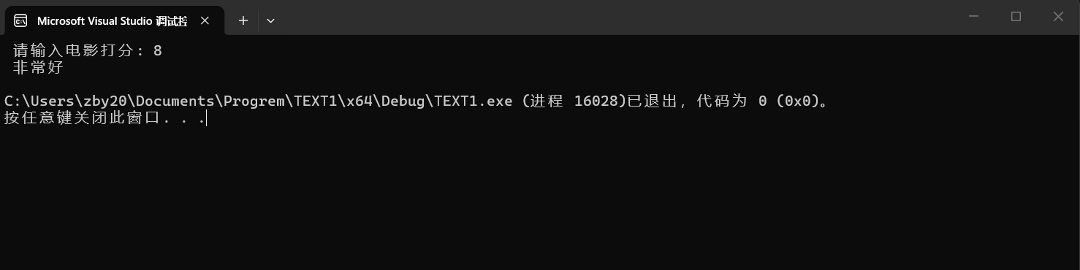

题目3：输入一个整数，判断它是否为回文数（正读和倒读相同）。

解答：
#include<iostream>
using namespace std;

int main() {
int n, temp, reversed = 0;
cout << "输入一个整数：";
cin >> n;

temp = n;
while (temp != 0) {
reversed = reversed * 10 + temp % 10;
temp /= 10;
}
if (n == reversed) {
cout << n << "是回文数" << endl;
}
else {
cout << n << "不是回文数" << endl;
}
return 0;
}

运行结果：
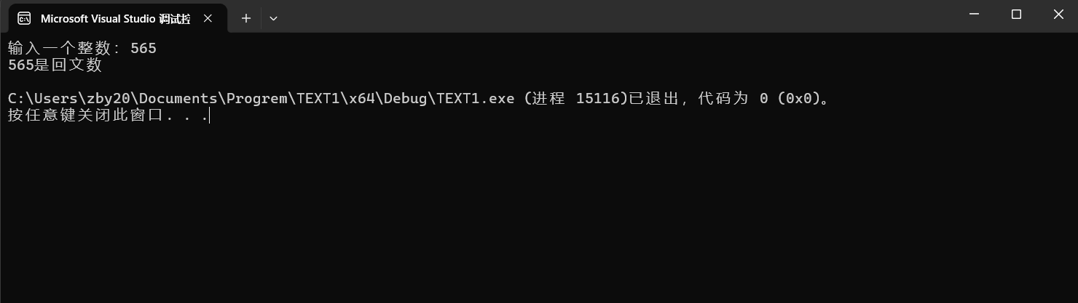

题目4：判断一个三位数是否为水仙花数（各位数字立方和等于原数）。输出所有三位水仙花数。

解答：
#include<iostream>
#include<cmath>
using namespace std;

int main() {
cout << "所有三位水仙花数：";
for (int i = 100; i <= 999; i++) {
int a = i / 100;
int b = (i / 10) % 10;
int c = i % 10;

if (pow(a, 3) + pow(b, 3) + pow(c, 3) == i) {
cout << i << " ";
}
}
cout << endl;
return 0;
}

运行结果：
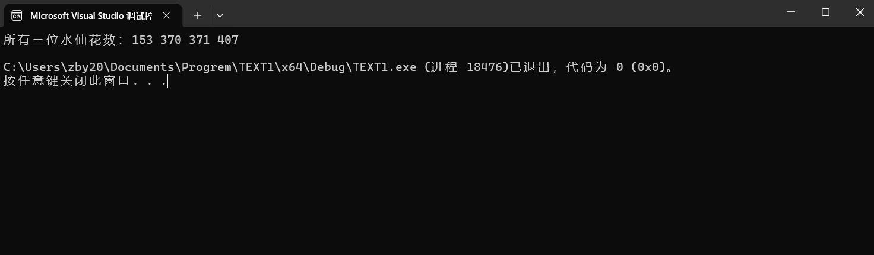

题目5：输入两个正整数n和a，构造数列：a, aa, aaa, ..., 共n项（例如a=2, n=3时数列为2, 22, 222），求数列所有项的和。

解答：
#include<iostream>
using namespace std;

int main() {
int n, a;
cout << "请输入两个正整数n和a：";
cin >> n >> a;

long long term = 0;
long long sum = 0;

for (int i = 1;i <= n;i++) {
term = term * 10 + a;
sum += term;
}

cout << "数列所有项的和为：" << sum << endl;
return 0;
}

运行结果：
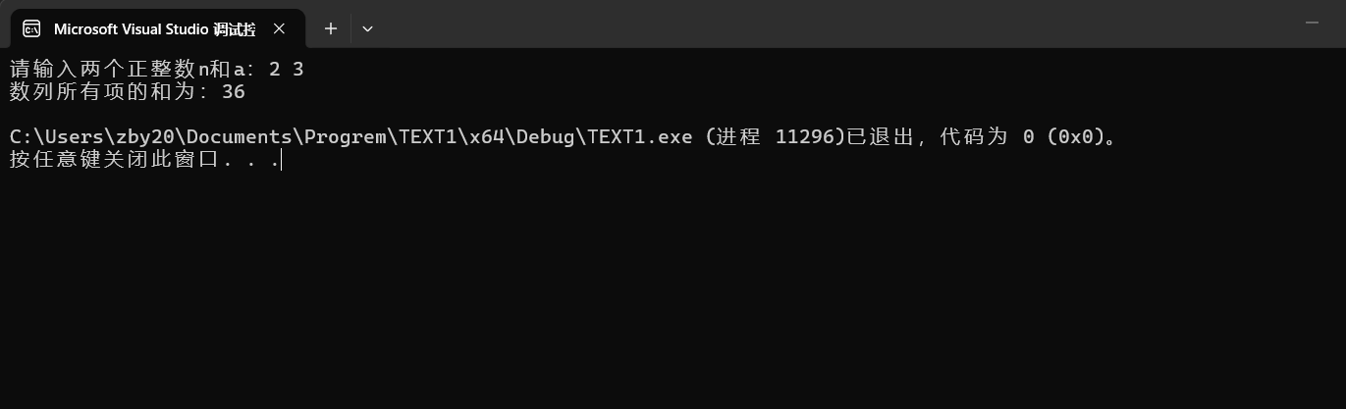

题目6：输出9*9口诀表。

解答：
#include<iostream>
using namespace std;

int main() {
for (int i = 1;i <= 9; i++) {
for (int j = 1;j <= i;j++) {
cout << j << "*" << i << "=" << i * j << "\t";
}
cout << endl;
}
return 0;
}

运行结果：
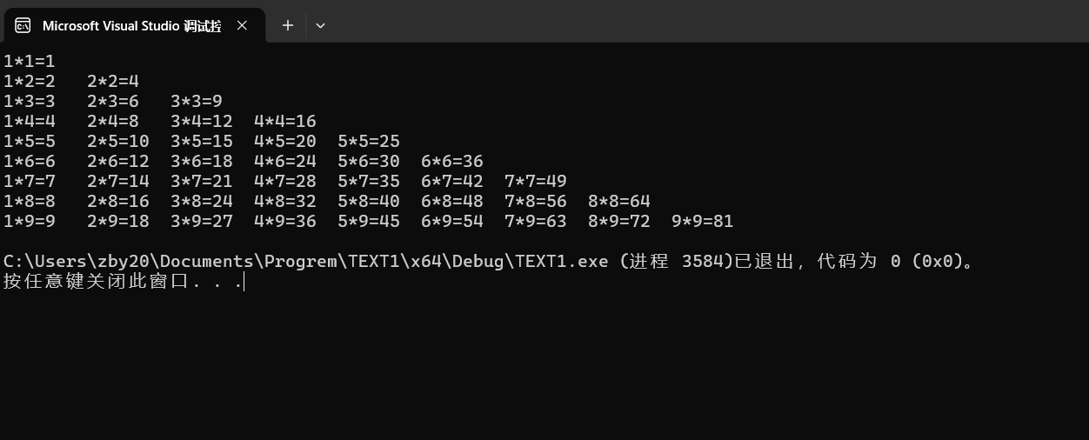

题目7：古典问题：有一对（雌雄各一）兔子，从出生后第3个月起每个月都生一对兔子，小兔子长到第3个月起每个月又生一对兔子，假如兔子都不死，问前20个月中每个月的兔子总数为多少？

解答：
#include<iostream>
using namespace std;

int main() {
long long month1 = 1;
long long month2 = 1;
long long current;

cout << "前20个月每个月的兔子总数如下：" << endl;
cout << "第1个月：" << month1 << "对" << endl;
cout << "第2个月：" << month2 << "对" << endl;

for (int i = 3;i <= 20;i++) {
current = month1 + month2;
cout << "第" << i << "个月" << current << "对" << endl;

month1 = month2;
month2 = current;
}
return 0;
}

运行结果：
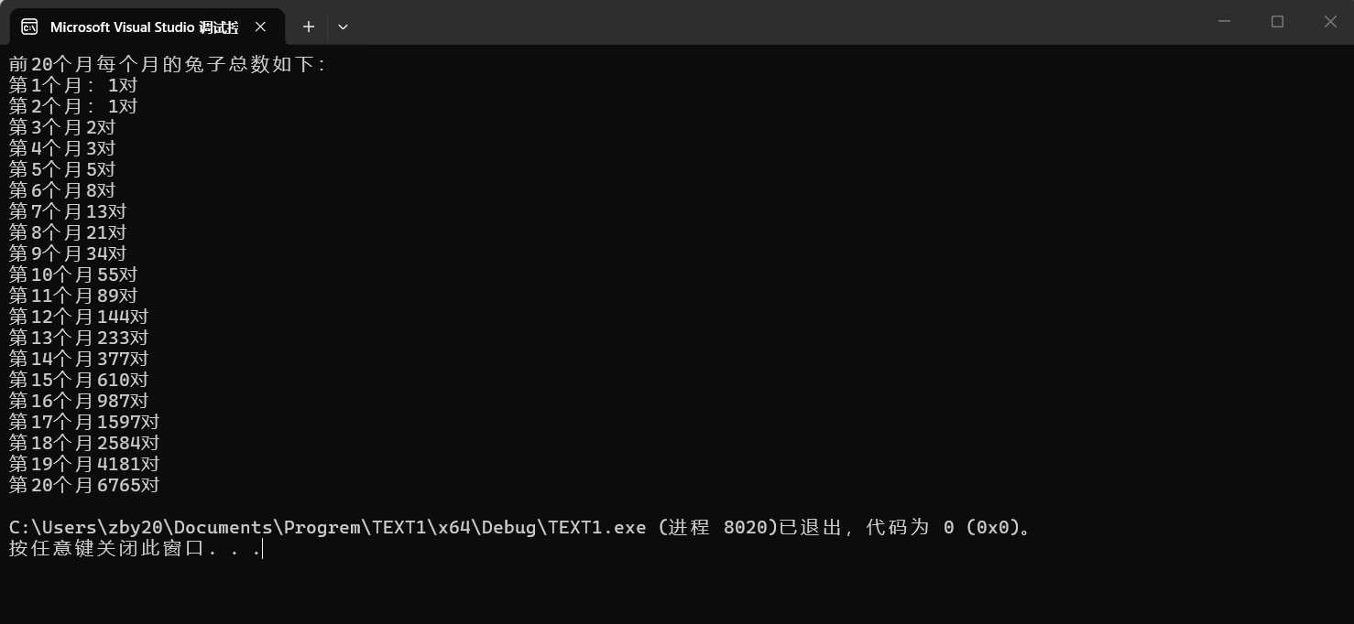

题目8：猴子吃桃问题：猴子第一天摘下若干个桃子，当即吃了一半，还不过瘾，又多吃了一个。第二天早上又将剩下的桃子吃掉一半，又多吃了一个。以后每天早上都吃了前一天剩下的一半零一个。到第10天早上想再吃时，见只剩下一个桃子了。求第一天共摘了多少。

解答：
#include<iostream>
using namespace std;

int main() {
int peach = 1;
for (int i = 9;i >= 1;i--) {
peach = (peach + 1) * 2;
}
cout << "第一天共摘了" << peach << "个桃子" << endl;
return 0;
}

运行结果：
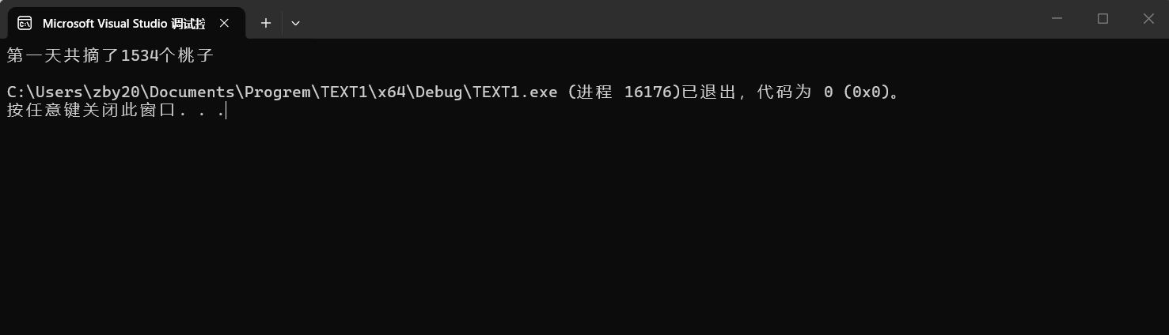
四、实验总结（本次实验的收获、体会、经验和教训）
1.收获与体会
通过本次 C++ 简单程序设计的实验，我初步掌握了 C++ 程序的完整结构。此外，我熟悉了 Visual Studio 2026 环境下的项目创建、代码编写、编译与运行的完整流程，这消除了我此前对编程软件的陌生感。通过完成奖金提成、判断回文数、打印乘法表等题目，我体会到了将数学逻辑转化为计算机代码的乐趣，也建立了学习编程的初步信心。
2.经验总结
通过打分题和利润题，我深刻理解了 if-else if 条件分支语句的用法；通过回文数和水仙花数题，我掌握了 while 循环与 %、/运算符结合来拆解数字的技巧；通过数列求和题，熟悉了 for 循环的嵌套与累加逻辑。
在练习“构造数列求和”时，我通过查阅资料和请教，认识到当计算量可能非常大时，使用 int 会导致数据溢出（变成负数），必须使用容量更大的 long long 类型来保证结果的正确性，认识到了数据类型选择的重要性。
3.教训与反思
粗心导致的低级错误：在敲写代码的过程中，我多次因为漏写分号 ; 或者误把英文标点打成中文标点而导致编译报错。这让我深刻认识到 C++ 语法的严谨性，以后写代码必须养成写完一行立刻检查结尾的习惯。
变量命名需要规范：一开始我习惯用 a, b, c 这样无意义的字母命名变量，导致代码一长，自己都看不懂哪段代码在干什么。后来我学会用 term（项）、sum（总和）等具有实际意义的名字，大大提高了代码的可读性。
逻辑需先理清再动手：“猴子吃桃”这道题我一开始毫无头绪。教训是：写代码前一定要先在纸上画图或写出数学推导。想清楚算法步骤再敲键盘，比对着屏幕盲目试错要高效得多。

